        - 四川新润招标代理有限公司

供
应
商
办
事
指
南

二〇二二年

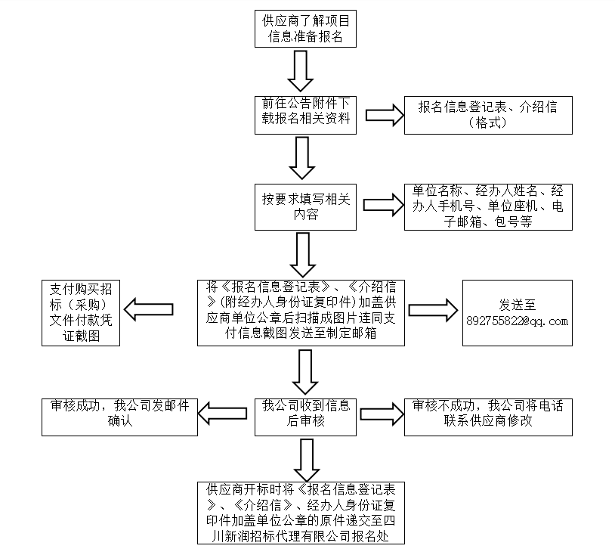

注：上述流程中涉及表单等详见附件。

报名信息登记表
项目名称 | 内江建工商业运营管理有限公司广告物料制作安装供应单位平台库项目
项目编号 | XRZB-2022-108 |  |  | 包号  （如涉及时填写）
单位信息 | 供应商名称(全称)：  （注：单位名称应与公章上的名称一致）
 | 法定代表人（名称）
 | 单位联系方式 |  | 固定电话：
 | 开票信息：
经办人  信息 | 授权代理人 | 姓名：
 |  | 移动电话：
 | 电子邮箱
采购文件领取完整情况 |  | 完整 不完整
购买采购文件费用支付方式 |  | 转账 现金 |  |  | 微信转账时请备注公司名称。
注：1、请认真填写资料信息，保证其真实性和有效性，反复核对。电话保持畅通。如因自身信息填写错误（如单位名称与公章上不一致、电话号码填写错误、电子邮箱地址填写不清难辨等）或关、停机等原因造成的后果由填写人承担，我公司概不负责。
2、采购文件领取人认真核对所获资料（采购文件、电子档、工程量清单（若涉及）、图纸（若涉及)等），确认资料完整无误后，在上表格“采购文件领取完整情况：完整”处填写“√”。
3、电子邮箱为供应商认可的文件发送方式，供应商应尽自行接收和确认的义务，如文件夹发送到供应商自行填写电子邮箱而供应商没有接受、查看造成供应商不清楚文件内容的，后果供应商自行承担。
采购文件购买人签字： 时间：2022年 月 日

附件二：
介绍信
四川新润招标代理有限公司：
兹介绍我公司 （身份证号： ），前往你处办理 内江建工商业运营管理有限公司广告物料制作安装供应单位平台库项目 （项目编号： XRZB-2022-108 ）的报名事宜，请与接洽！

XXXX公司
（加盖公章）
2022年 月 日
附：经办人身份证（正反面）复印件

附件三：
收款方式
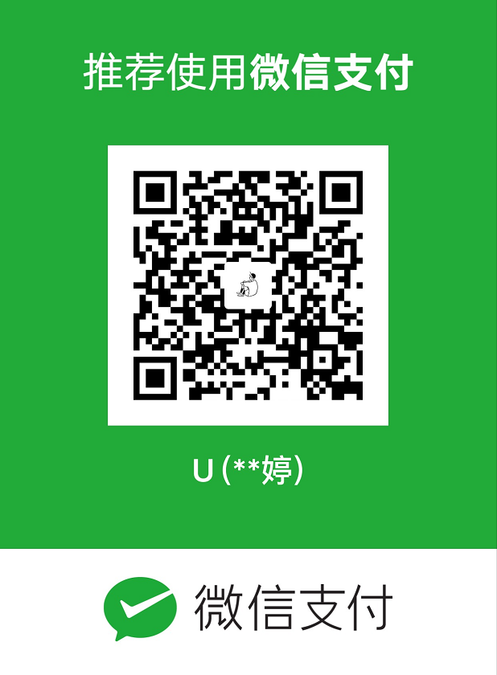
微信收款

        - 供应商温馨提示
各供应商朋友：您好！
为感谢贵单位参加本次政府采购活动，为优化市场营商环境，提高企业市场竞争力，节省时间，我公司对您的采购业务作如下温馨提示：
- 完成报名登记手续后，及时按照招标/采购文件规定办理投标保证金(跨行转账时间较长，请注意缴纳投标保证金时效性)（政府采购项目暂不收取投标保证金，非政府采购项目可能涉及投标保证金，请认真研读采购文件）。
- 鉴于当前对供应商的很多证明或要求提供承诺即可，为规范政府采购活动，推进政府采购诚信建设，潜在供应商在参与本次政府采购项目时严禁提供虚假承诺，如提供虚假承诺将报告监管部门严肃追究法律责任，因提供虚假承诺受到的一切法律后果均由潜在供应商自行承担。
- 投标/响应截止时间和开标时间及时到达投标文件/响应文件递交地点和开标地点(供应商根据自身行程安排以及交通状况，自行安排到场时间，建议开标当日提前半小时到达招标/采购文件指定地点，若有样品还需提前咨询准备)。
- 若您成为中标(成交)单位后，结果公告(公告期限为１个工作日)结束时我单位将给您递发招标代理服务费收取通知单(投标保证金自动退回原账户)。若项目废标(终止)后，投标保证金会及时自动退付给各投标单位，项目重新启动时请按要求重新缴纳投标保证金。采购代理机构应当自中标通知书发出之日起5个工作日内退还未中标供应商的投标保证金，自政府采购合同签订之日起5个工作日内退还中标供应商的投标保证金（中标供应商在政府采购合同签订之日起2个工作日内，将签订好的采购合同及保证金退还申请表一并送我公司归档备案）。
- 谢谢您的支持与配合，若在服务中给您带来的不便，请您多多谅解！如您对我公司的服务质量不满意，请您提出宝贵意见。
四川新润招投标代理有限公司是一家从事各类政府采购代理、工程招标代理等业务的专业代理机构。若您在这方面需要委托或者咨询，请您联系我公司。

